МИНИСТЕРСТВО ОБРАЗОВАНИЯ РЕСПУБЛИКИ БЕЛАРУСЬ
Учреждение образования
“гомельский государственный университет имени Франциска Скорины”
Факультет физики и информационных технологий
Кафедра теоретической физики

Отчет по лабораторной работе
Вариант 15

ЛАБОРАТОРНАЯ РАБОТА №5
КАСКАДНЫЕ ТАБЛИЦЫ СТИЛЕЙ.

Выполнил: Понтелеенко С.В.

Проверил: Бабич К.С.

Гомель 2025
Цель работы: изучить методы создания макетов веб-страниц с помощью каскадных таблиц стилей, освоить работу с абсолютным и относительным позиционированием элементов для формирования панелей, а также научиться проектировать навигационные меню.

ХОД РАБОТЫ
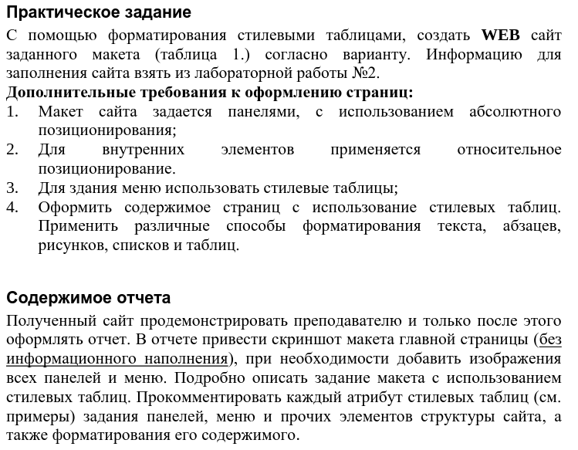

Вариант макета:
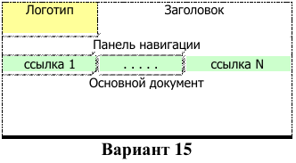

СКРИНШОТЫ

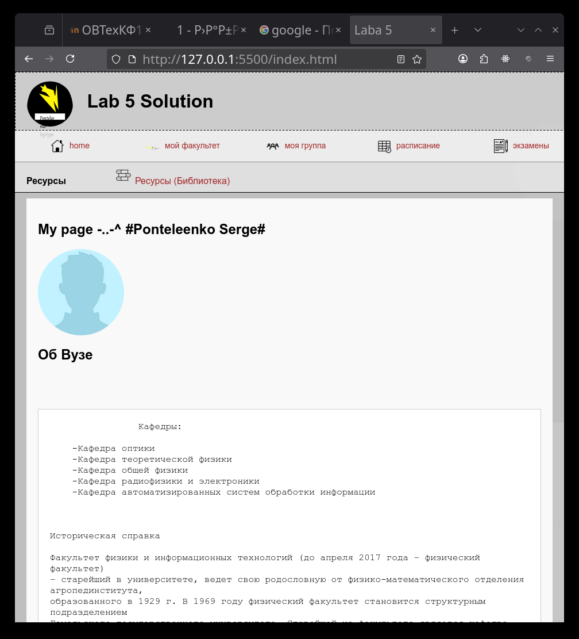
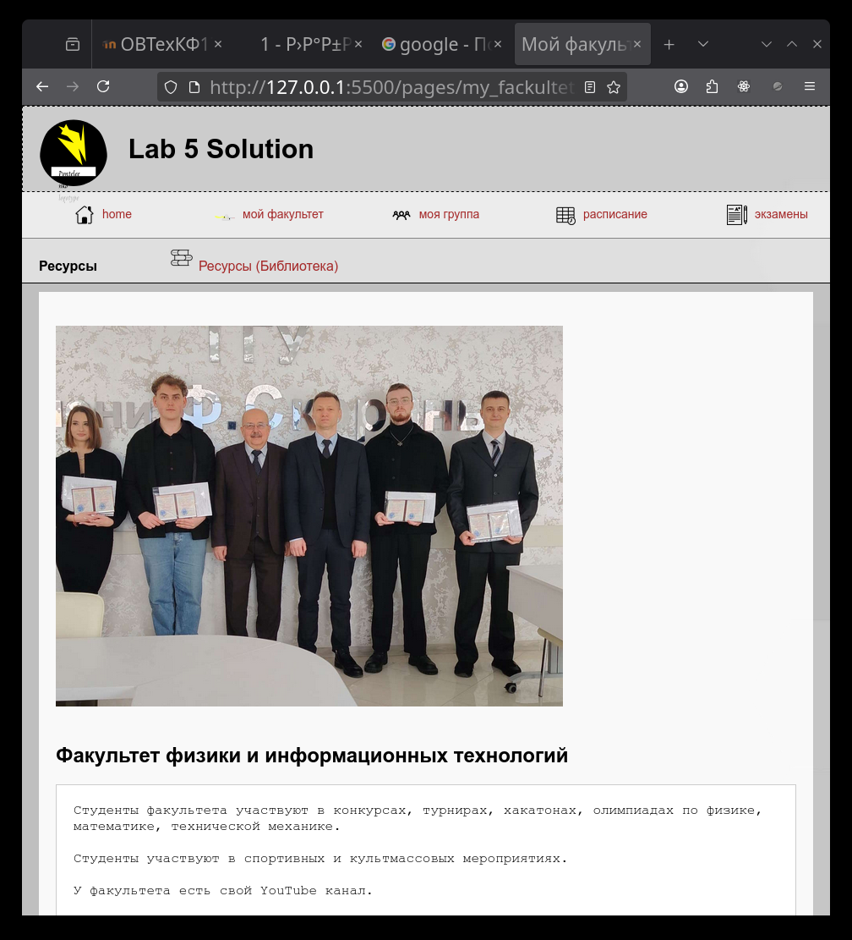
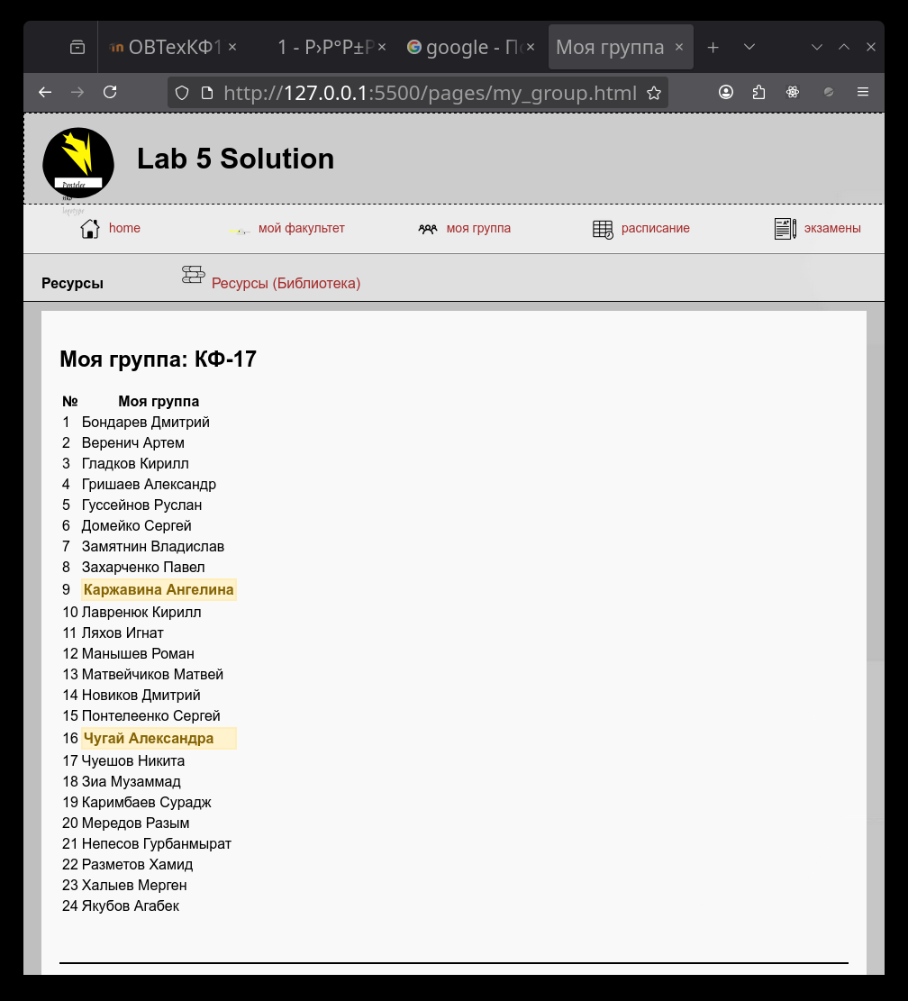
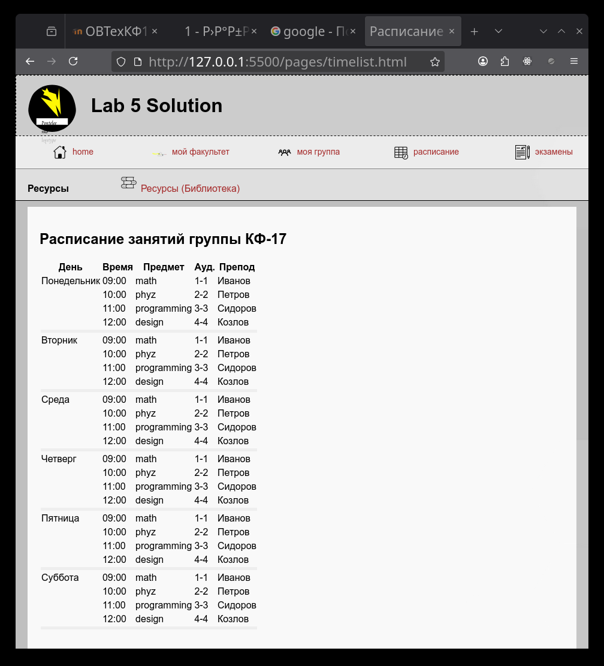
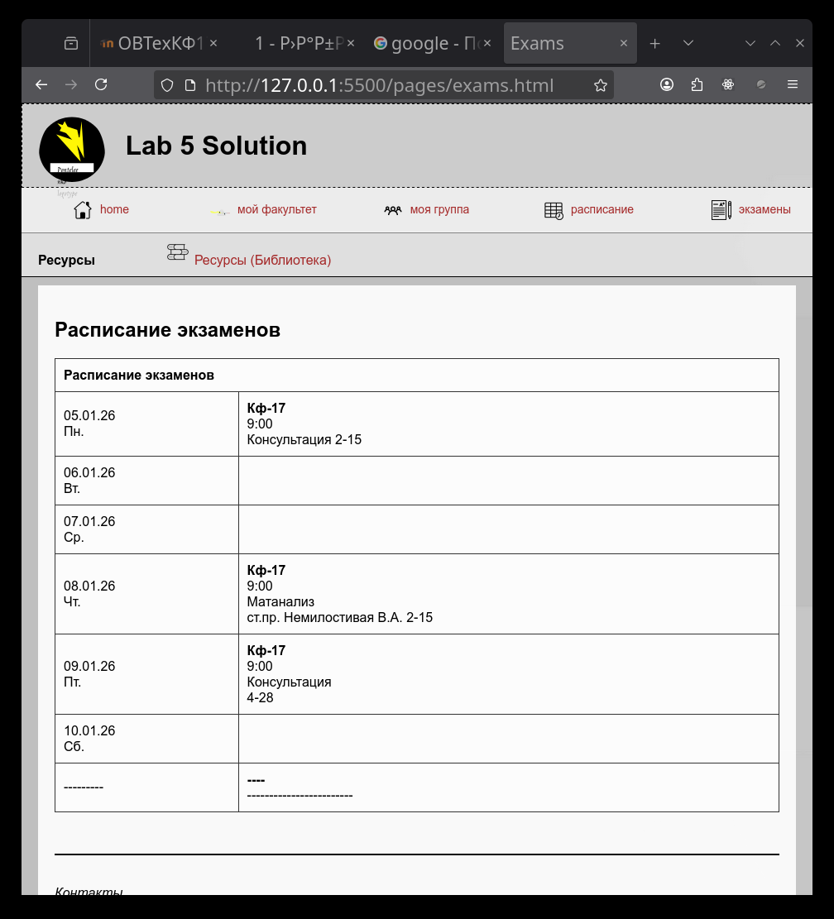
КОД
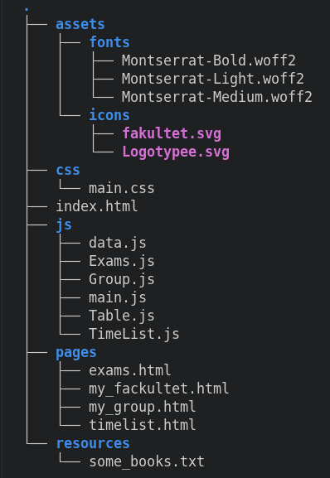

index.html
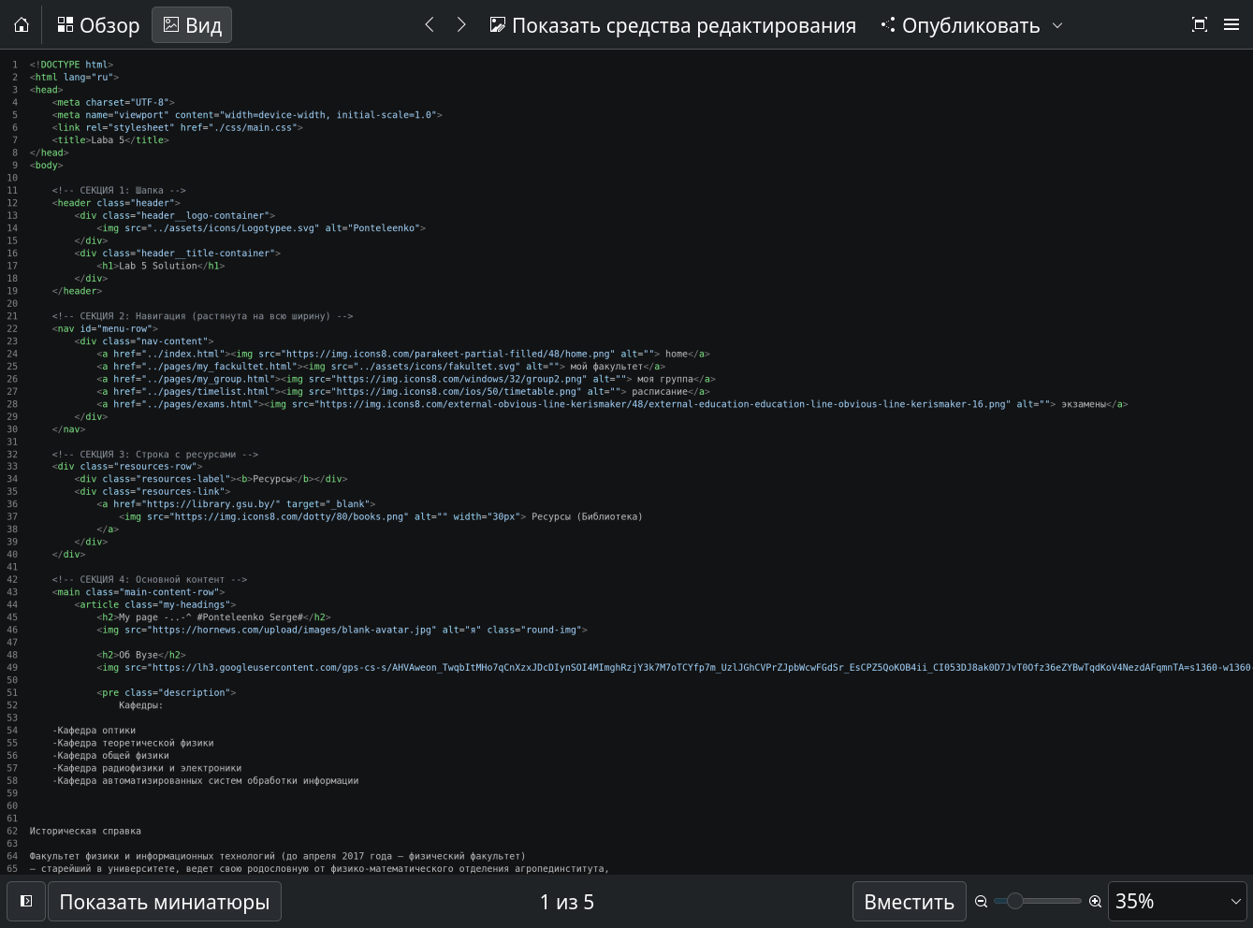
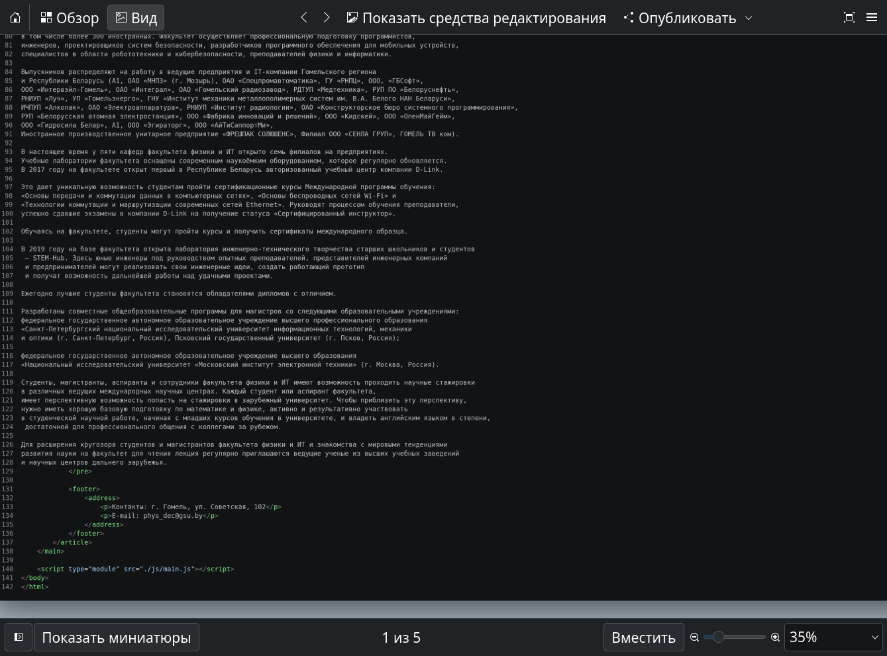

timelist.html
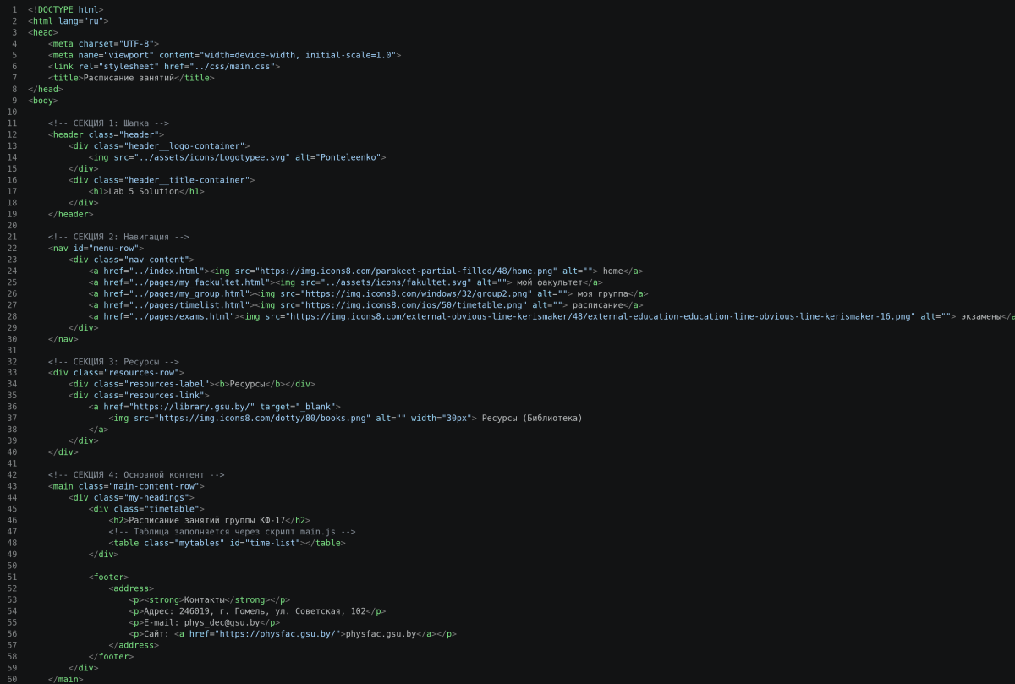

my_group.html
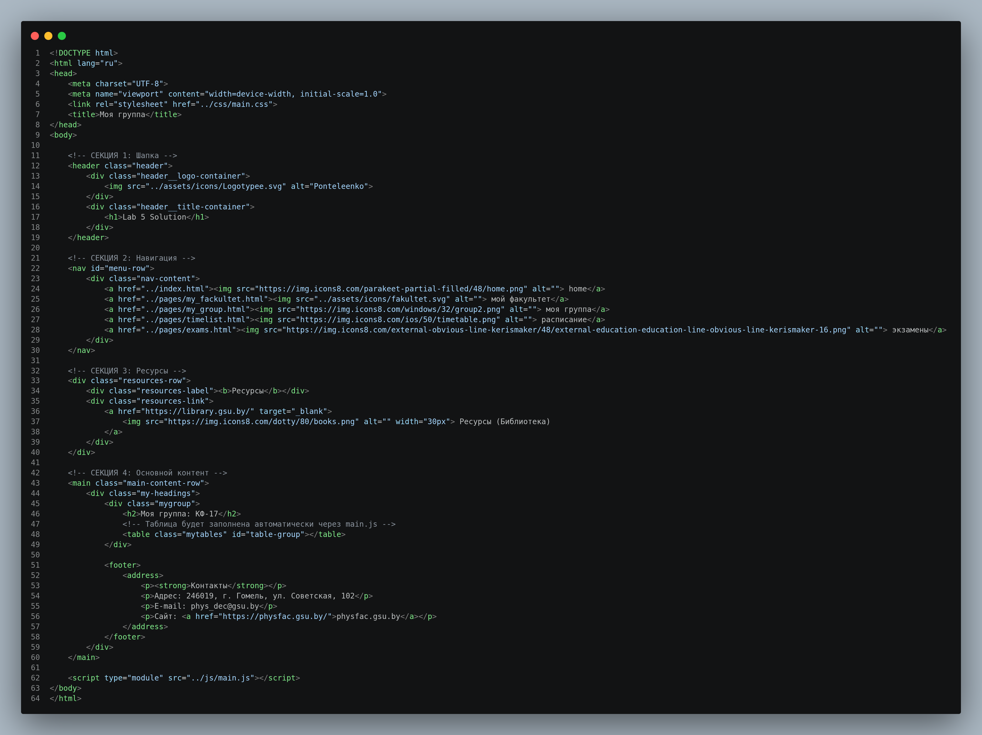

my_facultet.html
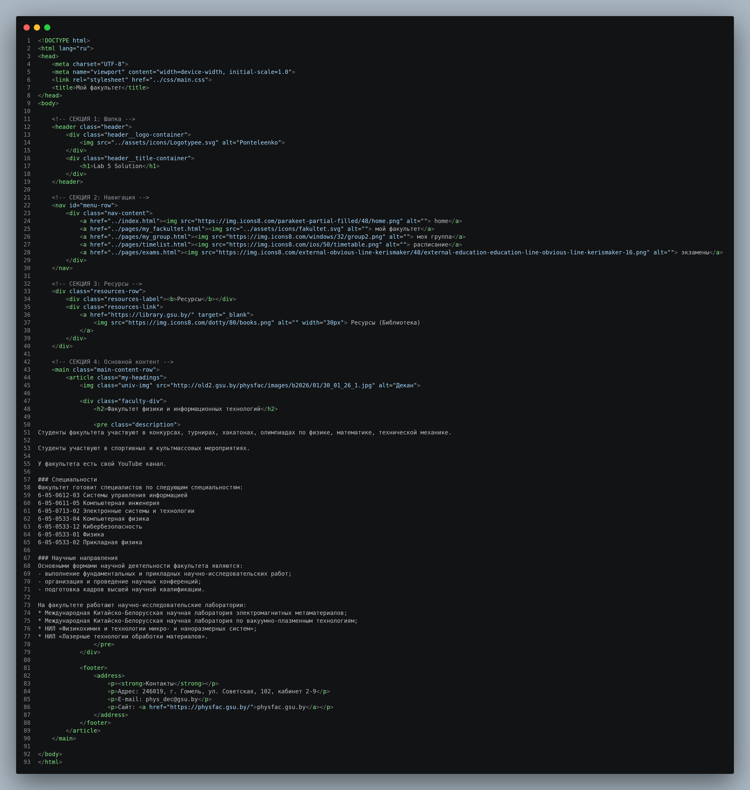

exams.html
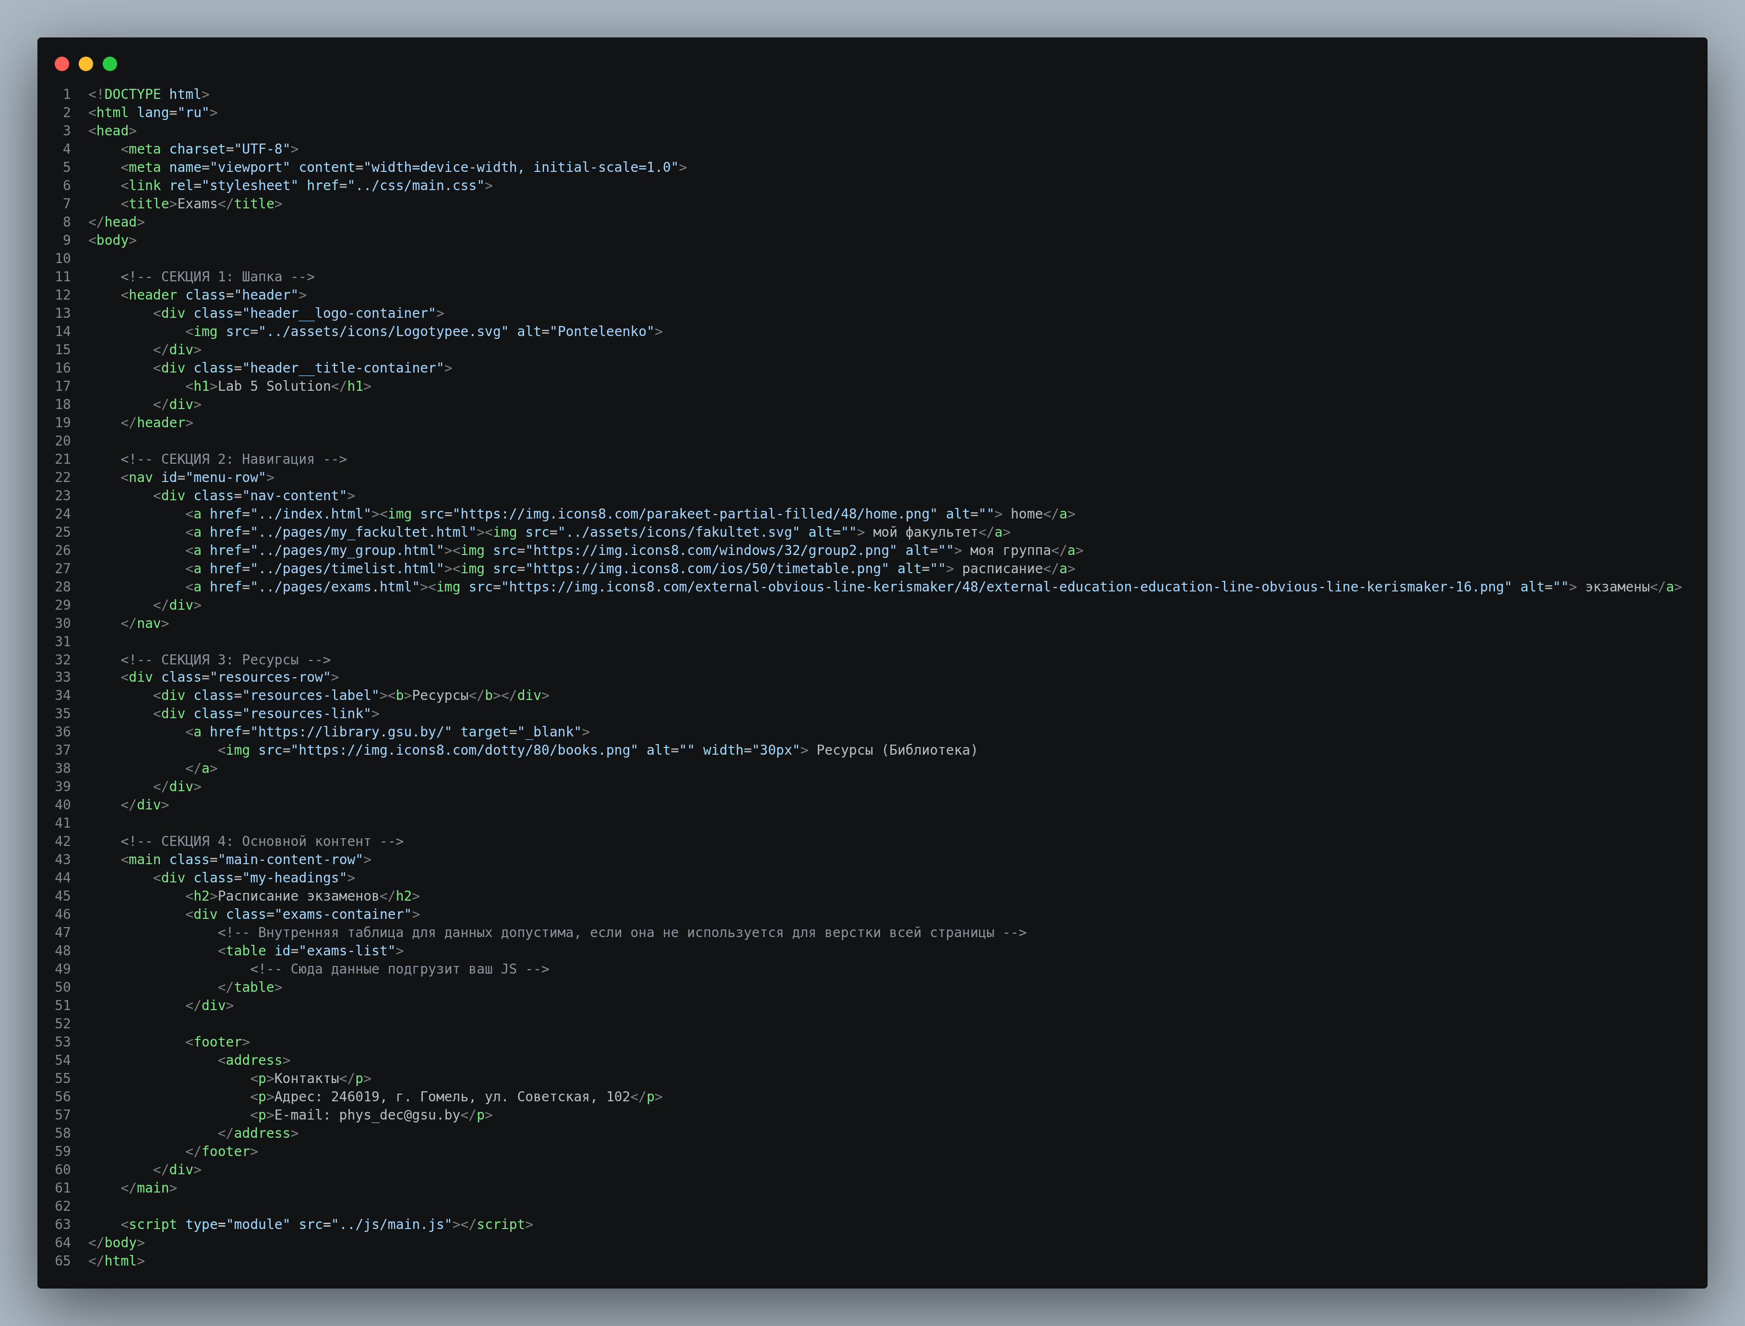

data.js
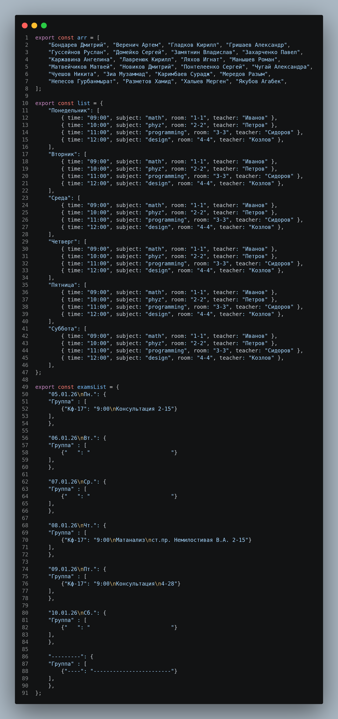

Exams.js
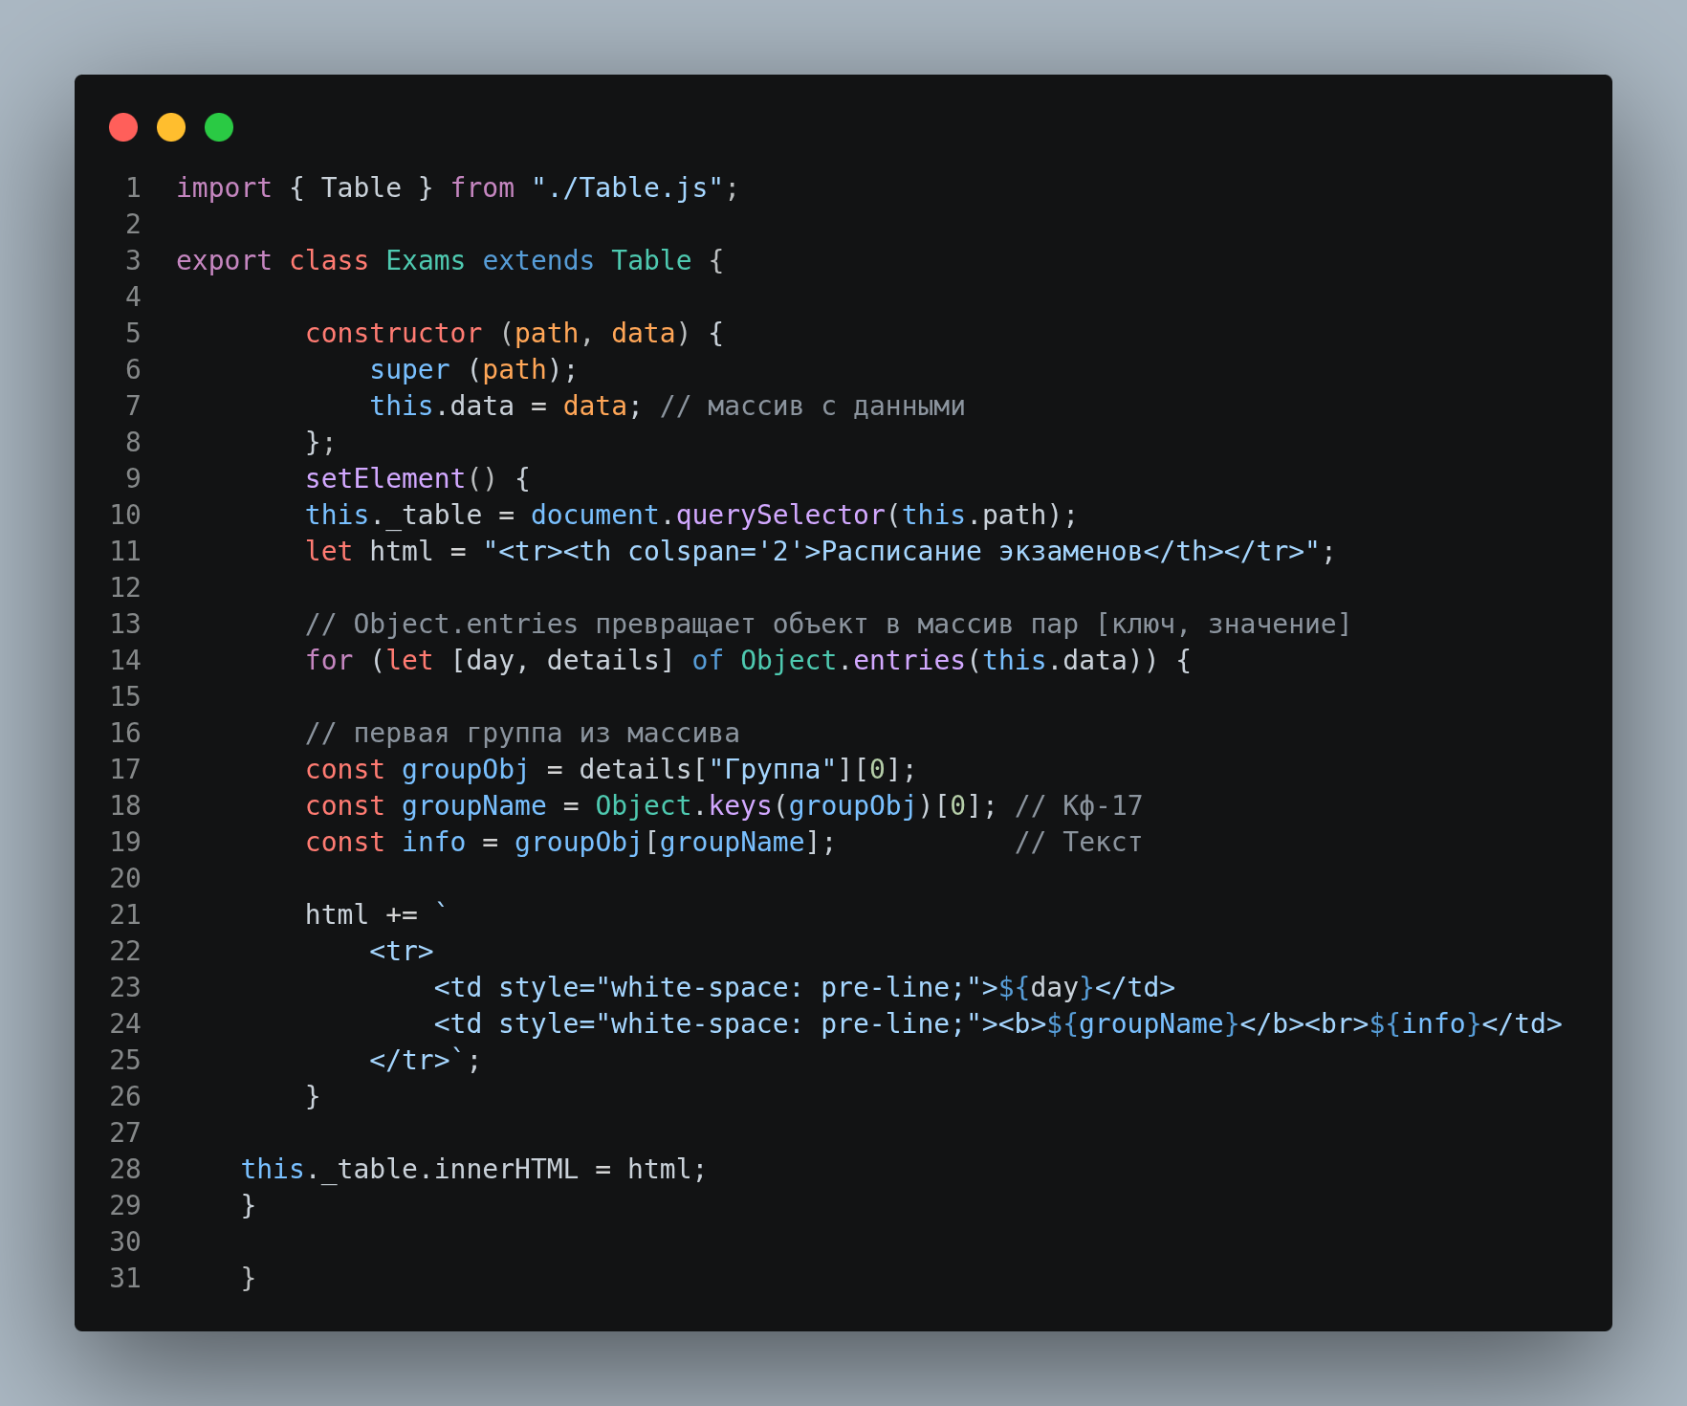

Group.js
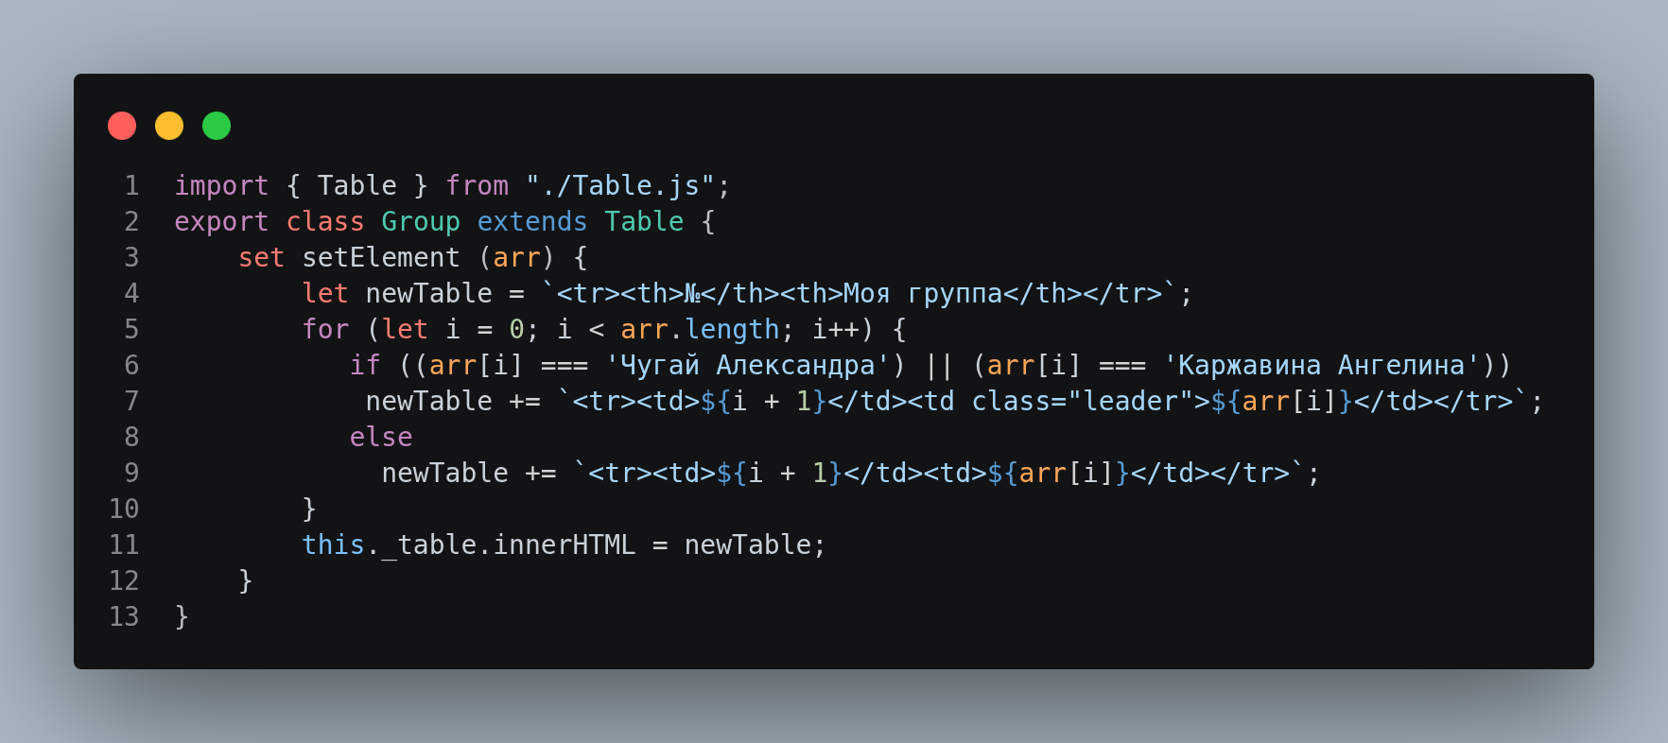

main.js
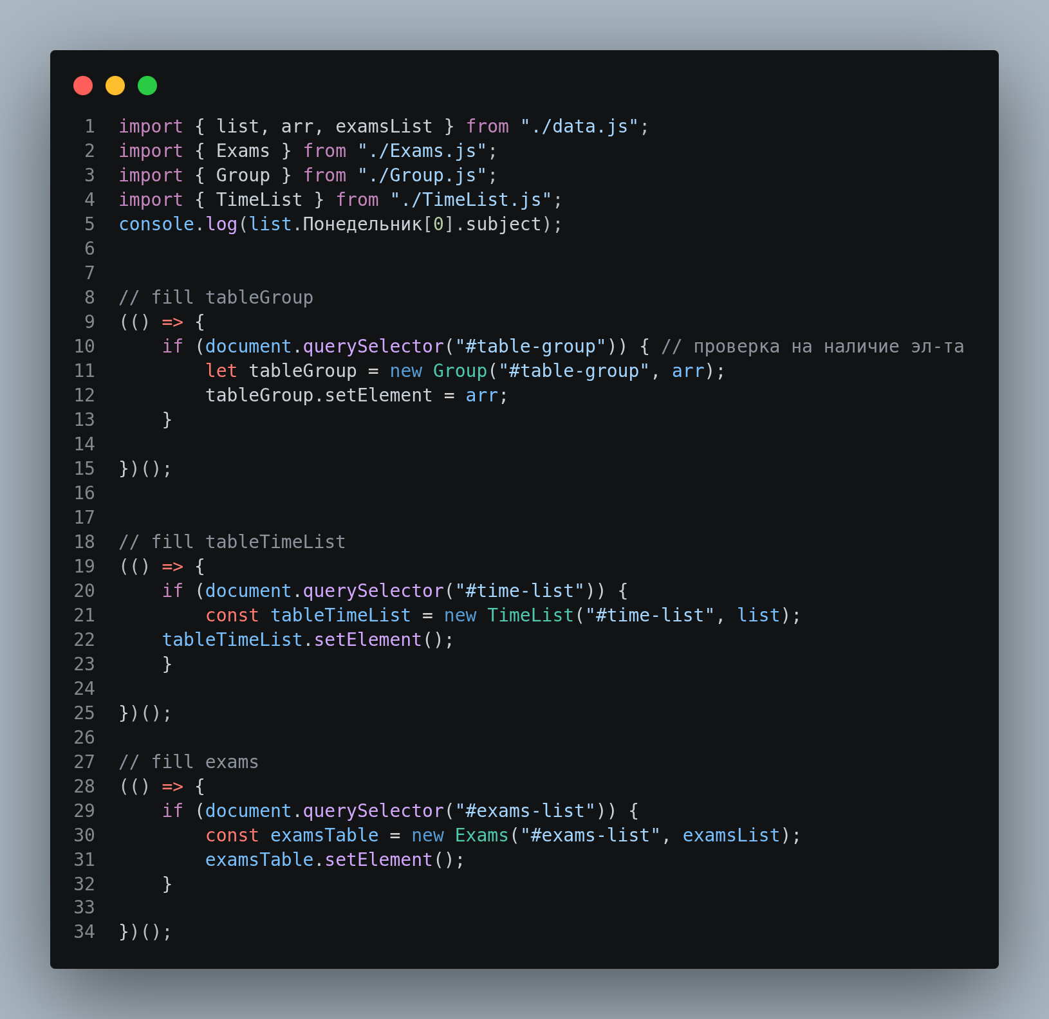
Table.js
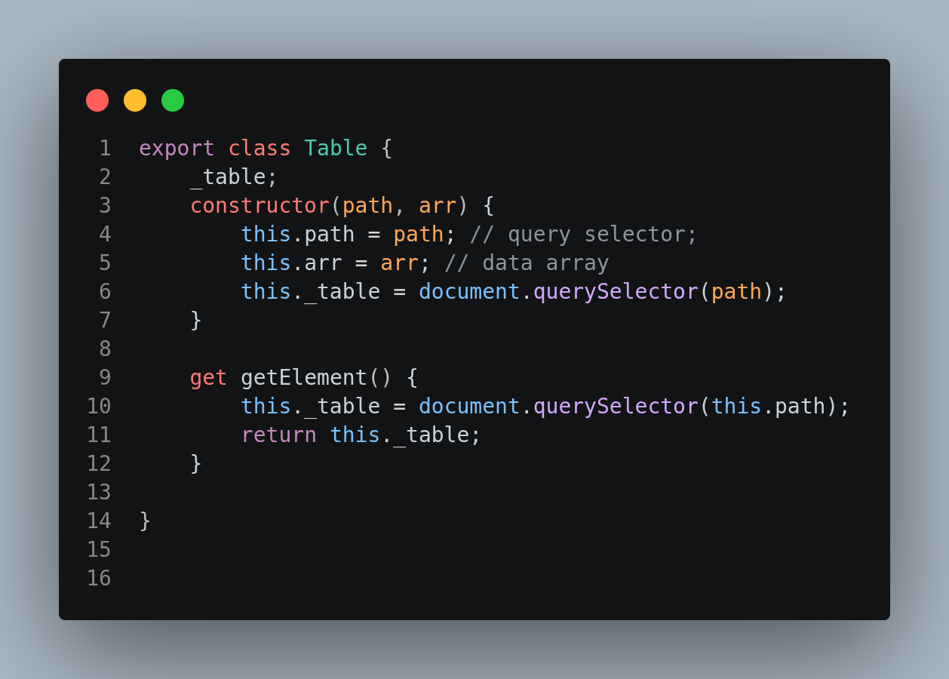

Timelist.js
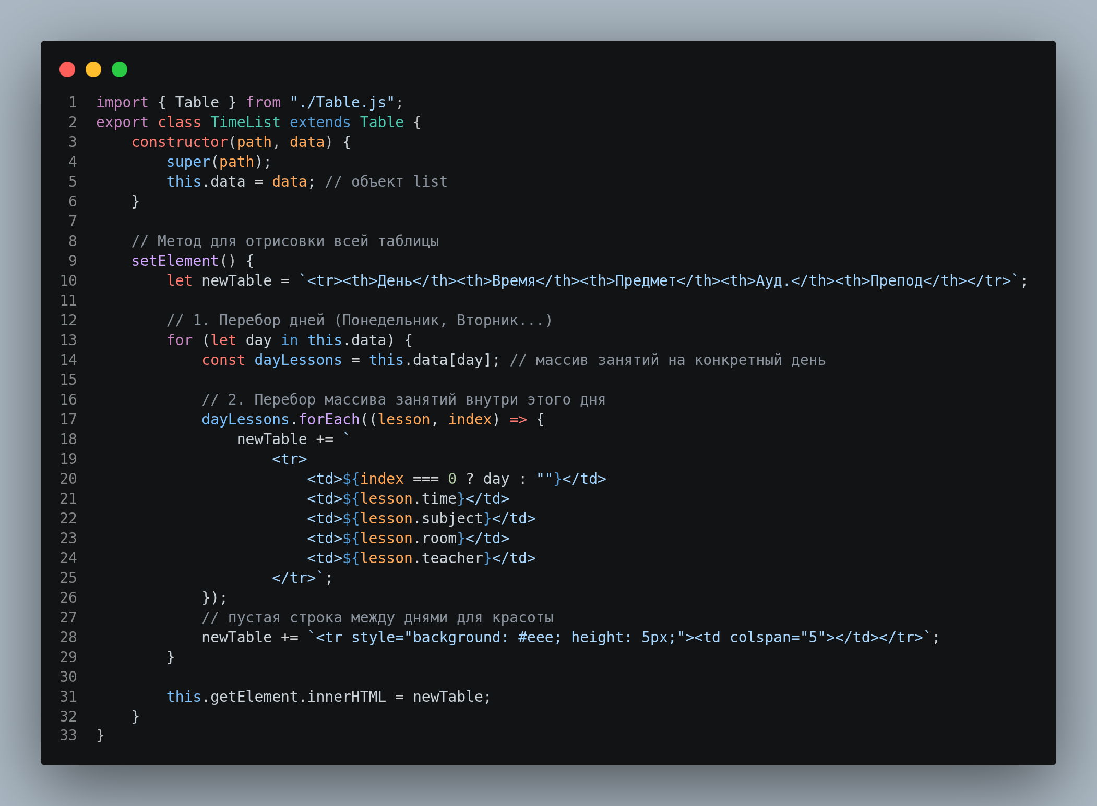

main.css
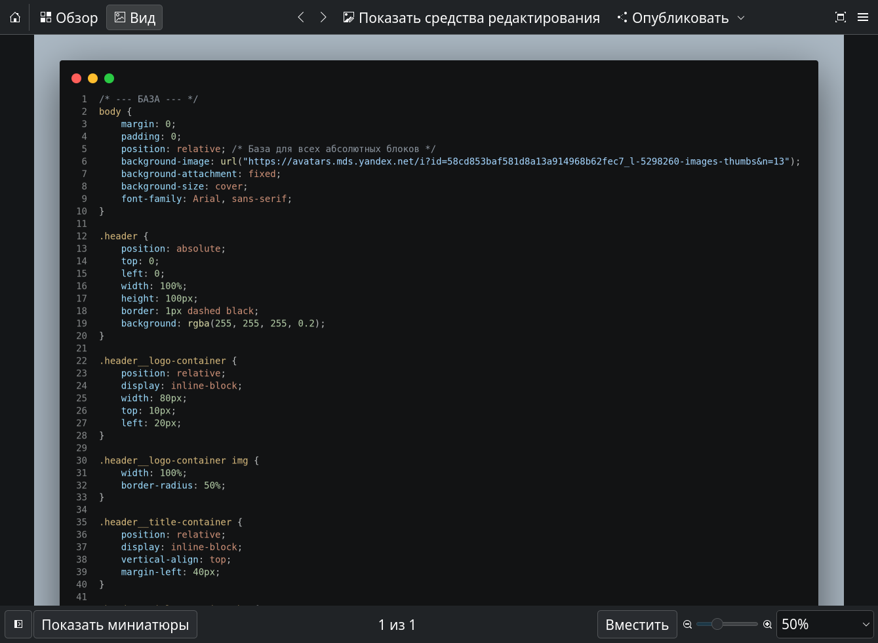
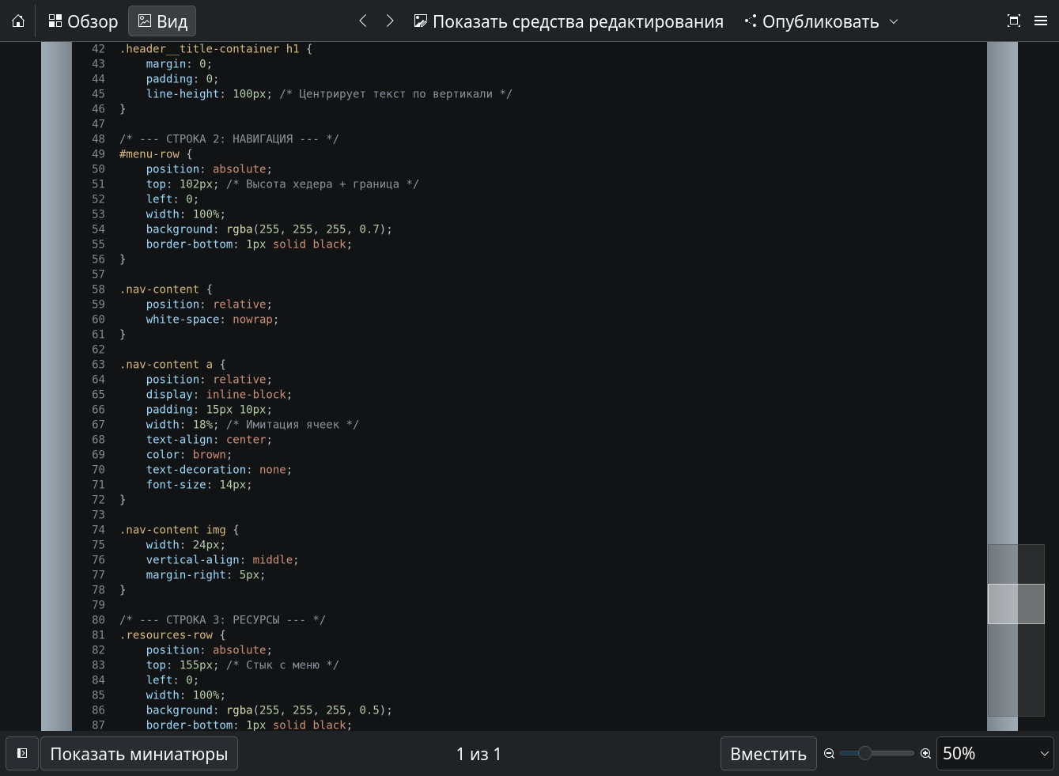
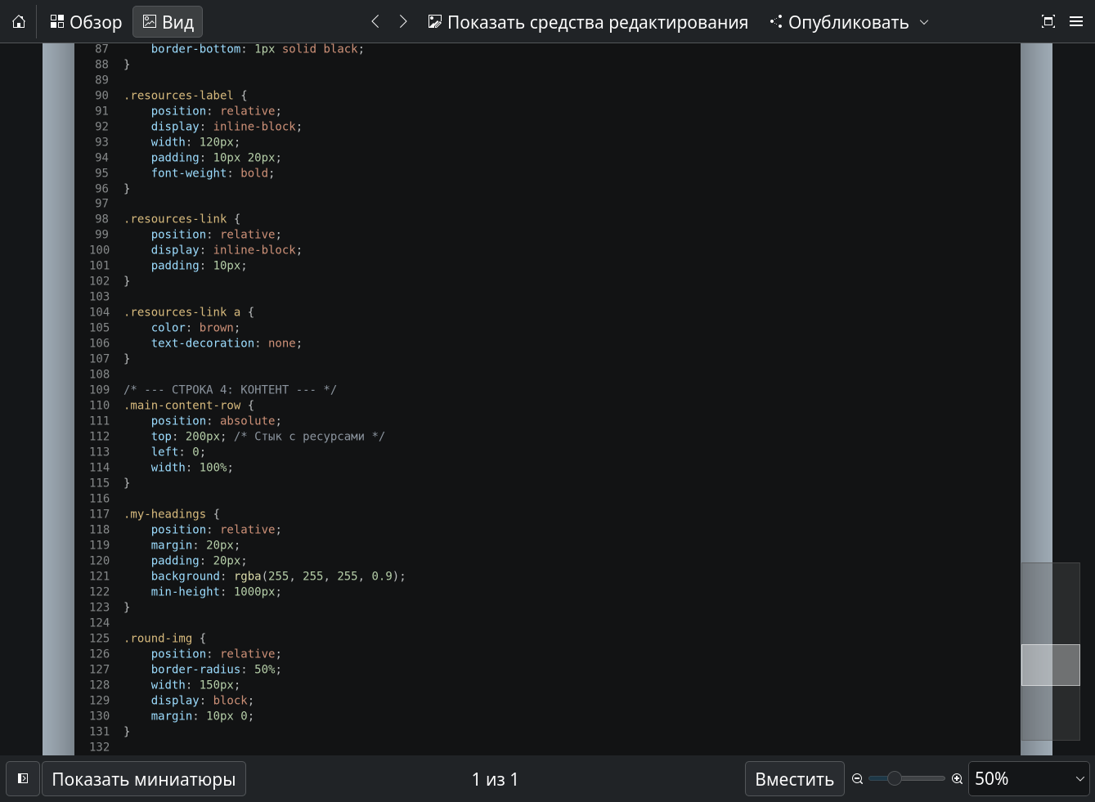
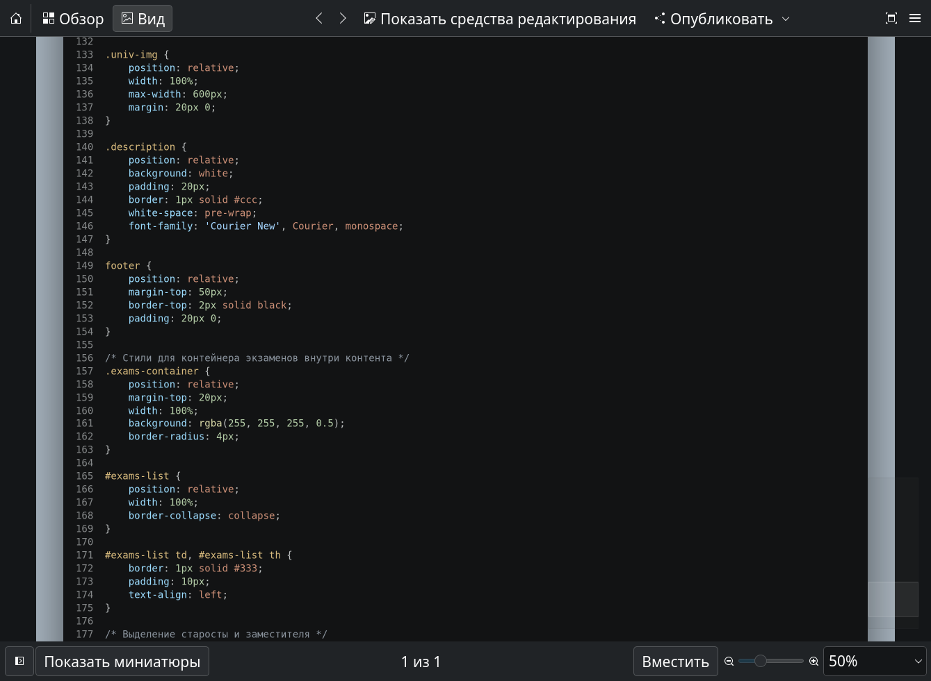
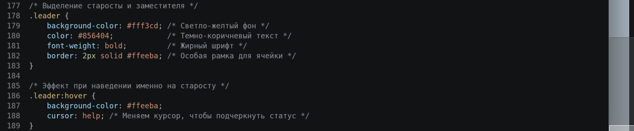

Вывод: в ходе выполнения лабораторной работы были изучены практические приемы верстки сайтов с использованием CSS-панелей. Было освоено применение абсолютного позиционирования для размещения блоков макета и относительного позиционирования для внутренних элементов. Также были изучены способы оформления горизонтальных и вертикальных меню с использованием списков, таблиц и блоков, что позволило создать структурированный веб-интерфейс согласно заданному варианту.

